
EPSI LILLE
2 rue Alphonse Colas, 59800 Lille
01 mars 2026
MSPR TPRE911
RECAPITULATIF DES LIVRABLES ATTENDUS
Table des matières
Résumé exécutif 5
1. Introduction & Contexte 6
1.1 La société COGIP et son besoin 6
1.2 Périmètre du PoC 6
2. Mission 1 - Choix des technologies et justification 7
2.1 Tableau de synthèse 7
2.2 Justification de K3s 7
2.3 Justification de l'approche baremetal Proxmox 8
2.4 Configuration matérielle des VMs 8
3. Mission 2 – Organisation du projet 9
3.1 Méthode et rôles 9
3.2 Diagramme de Gantt 9
3.3 Environnement de travail inclusif 10
3.3.1 Cadre général 10
3.3.2 Accueil d'une personne en situation de handicap psychomoteur 10
3.3.3 Accueil d'une personne en situation de handicap visuel 10
3.3.4 Communication multiculturelle 10
4. Mission 3 – Suivi de l’avancement (Trello) 11
5. Mission 4 - Préparation du template VM (Image Cloud Ubuntu + cloud-init) 12
5.1 Approche retenue : image cloud officielle + script bash 12
5.2 Ce que crée le script create-template.sh 12
5.3 Paramètres du template 13
6. Mission 5 — Terraform : provisionnement de l'infrastructure 14
6.1 Principe et organisation 14
6.2 Fonctionnement du main.tf 14
6.3 Workflow d'exécution 14
7. Mission 6 - Ansible : déploiement de Kubernetes K3s 15
7.1 Organisation des rôles Ansible 15
7.2 Rôle common - Configuration de base 15
7.3 Rôle k3s-server - Control-plane 15
7.4 Rôle k3s-agent - Workers 15
7.5 Résultat obtenu 15
8. Mission 7 - Ansible : déploiement d'Odoo sur le cluster 16
8.1 Approche : Ansible + kubernetes.core.helm sans cert-manager 16
8.2 Chaîne de déploiement 16
8.3 Validation du déploiement 16
9. Architecture globale de la solution 17
9.1 Schéma d’architecture 17
9.2 Composants et rôles 18
9.3 Plan de Reprise d'Activité (PRA) 18
10. Gestion agile et communication d'équipe 19
10.1 Rituels Scrum appliqués 19
10.2 Outils de communication et de collaboration 19
10.3 Animation des réunions à distance 19
11. Résultats, tests et difficultés rencontrées 20
11.1 Tests de résilience 20
11.2 Difficultés rencontrées et solutions apportées 20
12. Conclusion 21
Annexe A - Code source Packer complet 22
A.1 ubuntu-22.04.pkr.hcl 22
A.2 http/user-data (cloud-init autoinstall) 23
A.3 scripts/base.sh 23
Annexe B - Code source Terraform complet 24
B.1 providers.tf 24
B.2 variables.tf 24
B.3 main.tf 25
B.4 outputs.tf 26
B.5 inventory.tpl 26
Annexe C - Playbooks Ansible K3s complets 27
C.1 01-nfs.yml 27
C.2 02-k3s-install.yml 28
Annexe D - Playbook Ansible Odoo complet (03-odoo.yml) 30
Annexe E – Page d’accueil Odoo 33
Annexe H – Cluster K3s 34
Annexe G - Références et ressources 35

Résumé exécutif
Ce dossier constitue le livrable final de la MSPR TPRE961, réalisé dans le cadre de la certification professionnelle Expert en Informatique et Système d'Information (RNCP35584 — Bloc 2). Il documente le projet mené pour le compte de la société COGIP, suite à un appel d'offres remporté pour le déploiement d'une infrastructure Kubernetes au service du groupe Tesker.
La solution retenue repose sur la distribution K3s de Kubernetes, déployée sur serveur OVH dédié (Proxmox VE), et orchestrée via la chaîne create-template.sh / Terraform / Ansible. L'ERP Odoo est exposé en HTTPS via l'Ingress Traefik natif K3s avec TLS autosigné et stockage persistant NFS. Les images Docker utilisent le dépôt bitnamilegacy (migration Bitnami).
Les fichiers de configuration complets (Packer alternatif, Terraform, Ansible K3s et Odoo) sont disponibles dans les Annexes A à D et dans le dépôt Git versionné (github.com/PeterMacgonagan2803/mspr-cogip-k8s). Le corps du document présente les choix, la démarche et les résultats.

1. Introduction & Contexte

1.1 La société COGIP et son besoin
La société COGIP (COnglomérat Général d'Informatique Professionnelle) est un éditeur de logiciels de gestion d'entreprise. Elle propose l'ERP libre Odoo pour les PME et son ERP propriétaire CogiCloud pour les grandes entreprises. COGIP externalise son infrastructure informatique via des appels d'offres pour rester concentrée sur son cœur de métier : le développement logiciel.
COGIP a récemment décroché un contrat stratégique avec le groupe Tesker, fabricant de véhicules électriques en forte croissance. Ce contrat impose une infrastructure hautement disponible, scalable, et capable de supporter un Plan de Reprise d'Activité (PRA). Notre entreprise a remporté l'appel d'offres correspondant grâce à notre expertise sur la chaîne tooling Kubernetes / Packer / Terraform / Ansible.

1.2 Périmètre du PoC
Le livrable est un Proof of Concept démontrant le déploiement de l'ERP Odoo sur un cluster Kubernetes, entièrement piloté par Infrastructure as Code. Les contraintes du cahier des charges sont :
- Cluster Kubernetes : 1 control-plane + 2 workers minimum.
- Outils IaC obligatoires : Packer pour les images, Terraform pour le provisionnement, Ansible pour la configuration et le déploiement applicatif.
- Versioning Git de l'ensemble des fichiers de configuration.
- Odoo accessible via Ingress HTTPS (certificats autosignés acceptés).
- Stockage persistant pour Odoo et PostgreSQL.
- Solution reproductible constituant la base d'un PRA.

2. Mission 1 - Choix des technologies et justification

2.1 Tableau de synthèse
Composant | Technologie retenue | Justification principale
Distribution Kubernetes | K3s (SUSE) | LoadBalancer + Ingress Traefik intégrés, faible empreinte mémoire, installation via un seul binaire
Hébergement | Proxmox VE (baremetal) | Lab campus disponible, provider Terraform existant, sans surcoût cloud
Préparation des images | Image Cloud Ubuntu + create-template.sh | Script qcow2 cloud-init → template Proxmox en ~3 min ; fichiers Packer conservés comme approche alternative documentée
Provisionnement IaC | Terraform (bpg/proxmox) | Déploiement déclaratif des 4 VMs, gestion du cycle de vie, génération de l'inventaire Ansible
Configuration | Ansible + kubernetes.core | Idempotence, lisibilité, modules Helm natifs pour le déploiement applicatif
Stockage persistant | NFS + nfs-subdir-provisioner | Solution légère, compatible baremetal, sans surcoût CPU/RAM supplémentaire
Déploiement applicatif | Helm — chart Bitnami Odoo | Chart officielle maintenue, intégration Ansible via kubernetes.core.helm
Ingress / TLS | Traefik (natif K3s) + TLS autosigné | Traefik intégré à K3s · TLS autosigné via ingress.selfSigned du chart Bitnami · sans cert-manager (PoC)
Versioning | Git / GitHub | Standard industrie, secrets exclus via .gitignore

2.2 Justification de K3s
K3s a été retenu face à RKE2, K0s et MicroK8s pour trois raisons principales. Premièrement, sa légèreté : il ne nécessite que 512 Mo de RAM sur le control-plane, ce qui est bien adapté aux ressources du laboratoire. Deuxièmement, ses composants intégrés (ServiceLB, Traefik, SQLite/etcd) réduisent significativement la complexité de déploiement et le nombre d'étapes Ansible. Troisièmement, son installation via un seul binaire et une commande curl rend le playbook de déploiement simple, idempotent et facilement maintenable. K3s est certifié CNCF et supporte les mêmes manifests Kubernetes qu'une distribution complète.

2.3 Justification de l'approche baremetal Proxmox
Proxmox VE étant disponible sur le laboratoire du campus, ce choix élimine tout coût cloud et tout délai administratif. Le provider Terraform bpg/proxmox permet un provisionnement entièrement déclaratif. Contrairement à une solution cloud managée, cette approche baremetal démontre une maîtrise complète de la chaîne IaC de bout en bout, du template d'image à l'applicatif déployé.

2.4 Configuration matérielle des VMs
VM | vCPU | RAM | Disque | Rôle
k3s-server — 10.10.10.10 (VMID 200) | 2 | 4 Go | 30 Go | Control-plane K3s
k3s-worker-1 — 10.10.10.11 (VMID 201) | 2 | 4 Go | 30 Go | Worker K3s
k3s-worker-2 — 10.10.10.12 (VMID 202) | 2 | 4 Go | 30 Go | Worker K3s
nfs-server — 10.10.10.13 (VMID 203) | 2 | 2 Go | 50 Go | Serveur NFS (stockage)

3. Mission 2 – Organisation du projet

3.1 Méthode et rôles
L'équipe a adopté une méthode Scrum adaptée, organisée en sprints de 2 jours avec daily standup de 15 minutes, sprint review et rétrospective. Les rôles ont été définis comme suit :
- Scrum Master / Chef de projet : NABE Aboubacar — coordination générale, animation des rituels, suivi Kanban.
- Product Owner technique : Koné Ibrahim — validation des livrables, revue de code.
- Développeur Infrastructure (IaC) : Diallo Moussa — Packer, Terraform, Ansible K3s.
- Développeur Applicatif / Rédacteur : Traoré Fatoumata — Ansible Odoo, rédaction du dossier.

3.2 Diagramme de Gantt
Tâche | J1 | J2 | J3 | J4 | J5 | J6 | Resp.
Analyse du besoin & choix techno | ▣ | ▣ |  |  |  |  | Tous
Image Packer Ubuntu 22.04 | ▣ | ▣ |  |  |  |  | D.M.
Recettes Terraform (VMs Proxmox) |  | ▣ | ▣ |  |  |  | D.M.
Ansible K3s — control-plane |  |  | ▣ | ▣ |  |  | D.M.
Ansible K3s — workers |  |  |  | ▣ |  |  | D.M.
Serveur NFS + StorageClass K8s |  |  |  | ▣ |  |  | K.I.
Ansible Odoo (Helm + Bitnami) |  |  |  |  | ▣ | ▣ | T.F.
Ingress Traefik + cert-manager |  |  |  |  | ▣ | ▣ | T.F.
Tests & validation end-to-end |  |  |  |  |  | ▣ | Tous
Rédaction du dossier de rendu | ▣ | ▣ | ▣ | ▣ | ▣ | ▣ | T.F./N.A.
Préparation soutenance |  |  |  |  |  | ▣ | Tous
Légende : ▣ = période de travail planifiée. D.M. = Diallo Moussa ; K.I. = Koné Ibrahim ; T.F. = Traoré Fatoumata ; N.A. = NABE Aboubacar.

3.3 Environnement de travail inclusif

3.3.1 Cadre général
Une charte d'équipe a été rédigée dès le lancement du projet, définissant les valeurs communes : respect mutuel, bienveillance, non-discrimination et droit à l'erreur. Les canaux de communication sont diversifiés (chat textuel, audio, visioconférence) pour s'adapter aux préférences et contraintes de chaque membre.

3.3.2 Accueil d'une personne en situation de handicap psychomoteur
En cas d'intégration d'un·e collègue présentant un handicap psychomoteur (dyspraxie, tremblements essentiels, etc.), les mesures suivantes seraient mises en place après évaluation concertée avec la personne concernée et le référent handicap de l'établissement :
- Outils adaptés : éditeurs de code avec complétion avancée (VS Code + Copilot), dictée vocale, macros pour les commandes répétitives.
- Répartition des tâches orientée vers la conception, la relecture et la documentation plutôt que la saisie intensive au clavier.
- Délais de réalisation revus à la hausse pour les tâches assignées, en accord avec le reste de l'équipe.
- Réunions courtes et structurées, avec ordre du jour transmis 30 minutes en amont pour limiter la fatigue cognitive.

3.3.3 Accueil d'une personne en situation de handicap visuel
- Compatibilité avec un lecteur d'écran (NVDA, JAWS) pour VS Code et les outils du projet.
- Documentation rédigée en Markdown (texte brut), sans tableaux complexes ni images sans texte alternatif.
- Revues de code menées à l'oral via partage d'écran avec narration des éléments affichés.

3.3.4 Communication multiculturelle
Notre équipe aux origines culturelles variées applique la communication non violente (CNV) pour les retours et critiques, pratique un tour de table équitable lors des rituels, et diffuse un récapitulatif hebdomadaire écrit pour les membres éventuellement absents ou en décalage horaire.

4. Mission 3 – Suivi de l’avancement (Trello)
L'outil de gestion de projet retenu est Trello. Le tableau est organisé en quatre colonnes : À faire → En cours → Revue Technique → Terminé. Le principe de revue technique collective est appliqué systématiquement : aucune tâche ne passe en « Terminé » sans avoir été examinée par au minimum un autre membre de l'équipe.
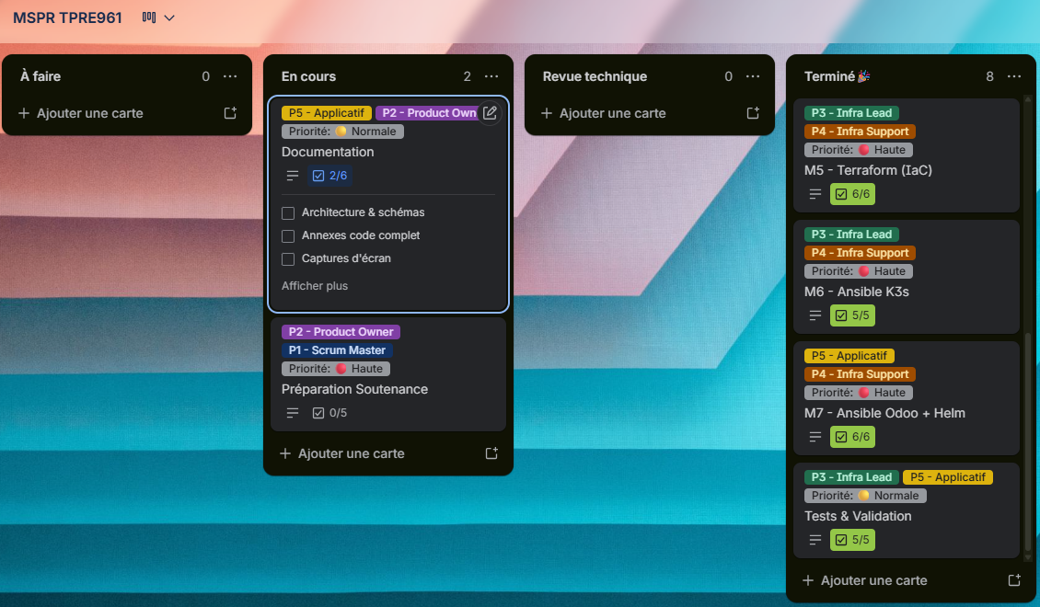
L'état présenté ci-dessus correspond à la phase finale du projet : l'ensemble des tâches ont été validées en revue technique collective avant clôture.

5. Mission 4 - Préparation du template VM (Image Cloud Ubuntu + cloud-init)

5.1 Approche retenue : image cloud officielle + script bash
Plutôt qu'une installation ISO via Packer (plus longue, dépendante d'un serveur HTTP pour l'autoinstall), l'approche retenue utilise directement l'image cloud officielle Ubuntu 22.04 LTS au format qcow2, qui supporte nativement cloud-init. Le script setup/create-template.sh orchestre la création du template Proxmox (ID 9000) en ~3 minutes au lieu de 15–20 minutes avec Packer + ISO.
Les fichiers Packer (répertoire packer/) sont conservés dans le dépôt comme approche alternative documentée, utilisables dans des environnements où l'image cloud officielle n'est pas disponible.

5.2 Ce que crée le script create-template.sh
Le script s'exécute en quatre phases successives sur le serveur Proxmox (en SSH root) :
- Téléchargement de l'image cloud officielle Ubuntu 22.04 Jammy (format qcow2, ~700 Mo).
- Création de la VM Proxmox avec : 2 vCPU, 2048 Mo RAM, bridge réseau vmbr1, QEMU Guest Agent activé.
- Configuration cloud-init par défaut : utilisateur ubuntu, IP DHCP (Terraform injectera l'IP statique au clonage), agent QEMU activé.
- Conversion en template Proxmox (qm template 9000) — prêt à être cloné par Terraform via clone { vm_id = 9000 }.

5.3 Paramètres du template
Paramètre | Valeur
VM ID | 9000 (template Proxmox)
OS | Ubuntu 22.04 LTS Jammy (image cloud officielle qcow2)
CPU | 2 cœurs, type host
RAM | 2048 Mo
Réseau | virtio, bridge vmbr1
Cloud-init | Activé (lecteur IDE2) — utilisateur ubuntu, IP DHCP par défaut
Durée de création | ~3 minutes (vs ~15–20 min avec Packer + ISO)

# Sur le serveur Proxmox (en SSH root)
bash setup/create-template.sh

→ Code source complet disponible en Annexe A — Fichiers Packer alternatifs (ubuntu-k3s.pkr.hcl, user-data)

6. Mission 5 — Terraform : provisionnement de l'infrastructure

6.1 Principe et organisation
Terraform est responsable du provisionnement de l'ensemble des 4 VMs sur Proxmox. Toutes les ressources sont déclarées de façon déclarative : Terraform calcule les modifications nécessaires, les présente en dry-run (plan), puis les applique. En cas de reconstruction post-incident, un simple terraform apply suffit à recréer l'infrastructure à l'identique depuis le template cloud-init.
Le projet est organisé en six fichiers : providers.tf (configuration du provider bpg/proxmox), variables.tf (déclaration des paramètres), main.tf (ressources VMs), inventory.tf (génération de l'inventaire Ansible), outputs.tf (sorties), et un fichier template hosts.yml.tftpl. Les valeurs sensibles (mot de passe Proxmox, clé SSH) sont isolées dans terraform.tfvars, exclu du versioning via .gitignore.

6.2 Fonctionnement du main.tf
La ressource centrale est une proxmox_virtual_environment_vm déclarée avec for_each sur une map locale de 4 entrées : k3s-server (VMID 200, IP 10.10.10.10), k3s-worker-1 (201, .11), k3s-worker-2 (202, .12) et nfs-server (203, .13). Chaque VM clone le template 9000 (full clone), reçoit une IP statique via cloud-init, et est étiquetée avec son rôle. Le provider bpg/proxmox a été préféré à telmate/proxmox pour sa meilleure gestion de l'authentification par mot de passe et son support SSH natif.
En sortie, le fichier inventory.tf utilise templatefile() pour générer automatiquement le fichier ansible/inventory/hosts.yml avec les IPs réelles des VMs. Cela garantit la cohérence entre l'état Terraform et l'inventaire Ansible sans intervention manuelle. La version K3s cible est paramétrée via la variable k3s_version (défaut : v1.29.2+k3s1).

6.3 Workflow d'exécution
Le déploiement suit quatre étapes : initialisation du provider (terraform init), validation syntaxique (terraform validate), planification avec aperçu des ressources à créer (terraform plan), puis application effective (terraform apply). La destruction complète de l'infrastructure est possible via terraform destroy, ce qui facilite les cycles de tests.
→ Code source complet disponible en Annexe B — Code source Terraform complet (providers.tf, variables.tf, main.tf, outputs.tf, inventory.tpl)

7. Mission 6 - Ansible : déploiement de Kubernetes K3s

7.1 Organisation des rôles Ansible
Ansible prend en charge la configuration de toutes les VMs à partir de l'inventaire généré par Terraform. L'organisation suit une structure en rôles : common (configuration de base sur toutes les VMs), k3s-server (control-plane), k3s-agent (workers), nfs-server (stockage) et deploy-odoo (applicatif). Les secrets (mots de passe Odoo, PostgreSQL) sont gérés via Ansible Vault (vault.yml).

7.2 Rôle common - Configuration de base
Appliqué à toutes les VMs, ce rôle prépare l'environnement K3s : mise à jour APT, installation des paquets (curl, jq, nfs-common), configuration /etc/hosts pour la résolution inter-nœuds, désactivation du swap (requis par Kubernetes), chargement des modules noyau br_netfilter et overlay, et configuration sysctl (ip_forward, bridge-nf-call-iptables).

7.3 Rôle k3s-server - Control-plane
Installe K3s en mode serveur (version v1.29.2+k3s1) avec les options --write-kubeconfig-mode 644, --tls-san pour l'IP du control-plane, et --cluster-init. Après installation, le rôle attend que K3s soit opérationnel, récupère le node-token pour les workers, sauvegarde le kubeconfig et installe Helm sur le control-plane.

7.4 Rôle k3s-agent - Workers
Installe K3s en mode agent avec l'URL du serveur (https://10.10.10.10:6443) et le token récupéré. Les workers rejoignent le cluster séquentiellement (serial: 1) pour éviter les conflits, et chaque jonction est vérifiée via kubectl get nodes avant de passer au suivant.

7.5 Résultat obtenu
À l'issue du playbook, le cluster est opérationnel avec ses trois nœuds et les composants natifs K3s (CoreDNS, Traefik, ServiceLB, Metrics Server) en état Running :
NAME STATUS ROLES VERSION
k3s-control-plane Ready control-plane,master v1.29.2+k3s1
k3s-worker-1 Ready <none> v1.29.2+k3s1
k3s-worker-2 Ready <none> v1.29.2+k3s1

→ Code source complet disponible en Annexe C — Playbooks Ansible K3s complets (01-nfs.yml, 02-k3s-install.yml)

8. Mission 7 - Ansible : déploiement d'Odoo sur le cluster

8.1 Approche : Ansible + kubernetes.core.helm sans cert-manager
Le déploiement applicatif utilise la collection Ansible kubernetes.core (module helm) pour orchestrer deux charts Helm. Traefik est déjà intégré à K3s, il n'est pas redéployé. Les certificats TLS sont gérés via l'option ingress.selfSigned: true du chart Bitnami Odoo, sans cert-manager (PoC). Les mots de passe applicatifs sont gérés via Ansible Vault (vault.yml).

8.2 Chaîne de déploiement
Le playbook ansible/playbooks/deploy-odoo.yml orchestre trois étapes séquentielles :
- NFS Subdir External Provisioner (chart nfs-subdir-external-provisioner) : crée la StorageClass nfs-client pointant vers le serveur NFS (10.10.10.13). Le pod provisioner peut être placé sur un nœud spécifique via nodeSelector.
- Chart Bitnami Odoo (dépôt https://charts.bitnami.com/bitnami, namespace odoo) : déploie Odoo avec PostgreSQL intégré (sous-chart Bitnami), persistance sur nfs-client, service type ClusterIP (pas LoadBalancer pour éviter le statut <pending> sans cloud-controller), TLS autosigné via ingress.selfSigned: true, accès HTTPS via Traefik natif K3s. Les images conteneurs utilisent le dépôt bitnamilegacy (docker.io/bitnamilegacy/*) avec global.security.allowInsecureImages: true suite à la migration des tags Bitnami. Timeout Helm porté à 20 minutes pour le premier pull d'images sur cluster TP.
- Ingress Traefik : l'annotation traefik.ingress.kubernetes.io/router.entrypoints: web,websecure garantit l'accès aussi bien en HTTP qu'en HTTPS. L'URL finale est https://odoo.local (certificat autosigné — avertissement navigateur attendu en PoC).

8.3 Validation du déploiement
À l'issue du playbook, tous les pods sont en état Running, les PVCs sont liés aux volumes NFS, et Odoo est accessible depuis https://odoo.local. Le playbook destroy.yml permet la suppression propre des releases Helm et des namespaces.
kubectl get pods -n odoo
odoo-xxxxxxxxx 1/1 Running 0 1d
odoo-postgresql-0 1/1 Running 0 1d

→ Code source complet disponible en Annexe D — Playbook Ansible Odoo complet (03-odoo.yml)

9. Architecture globale de la solution

9.1 Schéma d’architecture
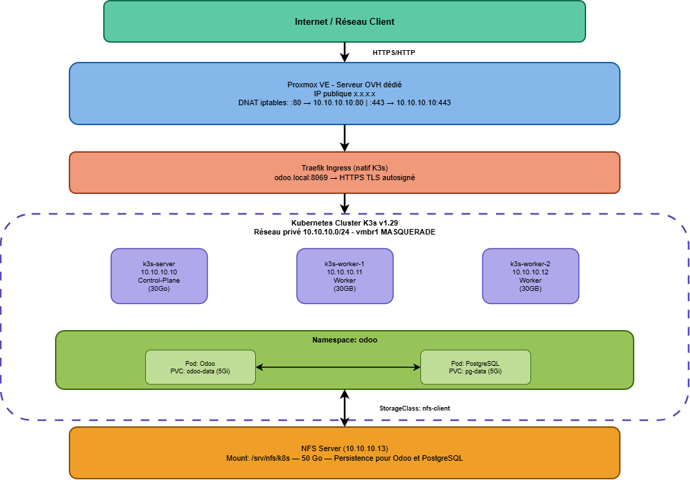

9.2 Composants et rôles
Composant | Rôle | Technologie
Hébergement | Serveur OVH dédié — Proxmox VE — NAT iptables | Proxmox VE 8.x
Template VM | Image cloud Ubuntu 22.04 qcow2 + cloud-init → ID 9000 | create-template.sh (Packer en alternatif)
Provisionnement | Création déclarative des 4 VMs (VMIDs 200–203) | Terraform + provider bpg/proxmox
Orchestrateur K8s | Scheduling, self-healing, réseau pods | K3s v1.29.2 (SUSE)
Ingress / TLS | Routage HTTP+HTTPS via entrypoints web+websecure | Traefik natif K3s + TLS autosigné Bitnami
Stockage persistant | PersistentVolumes Odoo et PostgreSQL (5 Gi chacun) | NFS VM 50 Go + nfs-subdir-provisioner
ERP applicatif | Chart Helm Bitnami (dépôt bitnamilegacy) | Odoo (Bitnami Helm)
Base de données | Sous-chart Bitnami intégré au chart Odoo | PostgreSQL (Bitnami Helm)
Configuration IaC | Rôles common, k3s-server, k3s-agent, deploy-odoo | Ansible + kubernetes.core + Ansible Vault
Script d'orchestration | Chaîne complète avec webhooks notifications | setup/deploy-all.py

9.3 Plan de Reprise d'Activité (PRA)
L'Infrastructure as Code garantit une reproductibilité complète. En cas d'incident majeur, la procédure de reconstruction est entièrement scriptée et peut être exécutée par n'importe quel membre de l'équipe disposant des accès nécessaires :
Étape | Outil | Durée estimée
Recréation du template VM Ubuntu 22.04 | create-template.sh | ~1 min (cloud image qcow2)
Déploiement des 4 VMs sur Proxmox (30/50 Go) | Terraform apply | ~2 min
Déploiement cluster K3s (3 nœuds + NFS) | Ansible playbook | ~3 min
NFS Provisioner + Chart Bitnami Odoo (Helm) | Ansible + kubernetes.core | ~5 min
Initialisation Odoo + premier accès HTTPS | Script Python / navigateur | ~5 min
Restauration des données NFS | Backup (rsync / Velero) | Variable

10. Gestion agile et communication d'équipe

10.1 Rituels Scrum appliqués
- Daily Standup (15 min/jour) : chaque membre partage son avancement, ses objectifs du jour et ses éventuels blocages. Animé en rotation par le Scrum Master.
- Sprint Planning (début de chaque sprint de 2 jours) : découpage des tâches, estimation, attribution dans Kanboard.
- Sprint Review : démonstration des livrables produits, validation collective.
- Sprint Retrospective : identification des points d'amélioration du processus via le format Start / Stop / Continue.

10.2 Outils de communication et de collaboration
Outil | Usage | Justification
Discord | Communication quotidienne, canaux thématiques (général, tech, docs) | Gratuit, vocal + textuel, accessible sur mobile
Kanboard | Suivi Kanban, attribution des tâches, deadlines | Open-source, auto-hébergé, interface simple
GitHub | Versioning Git, pull requests, revue de code | Standard industrie, gratuit pour les équipes
Notion | Wiki projet, notes de réunion, documentation partagée | Collaboratif en temps réel, structuré
Google Meet | Réunions à distance, démonstrations, pair-programming | Accessible sans installation

10.3 Animation des réunions à distance
Pour maintenir l'engagement et la dynamique d'équipe en télétravail, les pratiques suivantes ont été systématisées : envoi de l'ordre du jour 30 minutes avant chaque réunion, partage d'écran lors des présentations techniques, rotation du rôle de facilitateur, tour de table structuré lors des standups, et enregistrement des réunions importantes (avec consentement de tous) pour les membres absents.

11. Résultats, tests et difficultés rencontrées

11.1 Tests de résilience
- Suppression forcée d'un pod Odoo : recréation automatique par le scheduler K3s en moins de 30 secondes, sans perte de données grâce au stockage NFS persistant.
- Redémarrage d'un worker : le nœud rejoint automatiquement le cluster après redémarrage, les pods sont redistribués sans intervention.
- Simulation de panne NFS : Odoo affiche une erreur transitoire puis reprend automatiquement dès la restauration du serveur NFS.

11.2 Difficultés rencontrées et solutions apportées
Difficulté | Impact | Solution
Provider Terraform telmate/proxmox : erreurs de permissions VM.Monitor même avec tokens privilégiés | Blocage complet, Terraform ne pouvait pas créer les VMs | Migration vers le provider bpg/proxmox qui gère mieux l'authentification par mot de passe et le SSH natif
Packer + ISO : l'installeur manuel se lançait au lieu du mode cloud-init autoinstall | Impossible de créer le template automatiquement | Abandon de Packer + ISO au profit d'un script utilisant l'image cloud Ubuntu qcow2 avec cloud-init natif
Images Docker bitnami/* : tags retirés ou introuvables pour Odoo et PostgreSQL | CrashLoopBackOff, pods impossibles à démarrer | Utilisation des mêmes tags sur bitnamilegacy/* + global.security.allowInsecureImages: true dans les valeurs Helm
Helm : Service LoadBalancer du chart Odoo en <pending> sans cloud-controller K3s | Odoo non accessible via IP externe | Surcharge service.type: ClusterIP ; accès utilisateur uniquement via Ingress Traefik
Timeout SSH lors d'Ansible depuis Windows vers les VMs via Proxmox | Playbooks échouent ou se coupent en cours | Exécution d'Ansible directement sur le serveur Proxmox avec scripts Python/Paramiko pour l'orchestration
Traefik / HTTP : l'Ingress ne routait que websecure (443), odoo.local inaccessible en HTTP | Accès impossible depuis certains navigateurs | Annotation traefik.ingress.kubernetes.io/router.entrypoints: web,websecure sur l'Ingress Odoo
QEMU Guest Agent : Terraform bloquait indéfiniment en attendant l'agent non installé | terraform apply ne terminait jamais | Désactivation dans la configuration Terraform (agent { enabled = false })
Réseau Proxmox : VMs sur réseau privé vmbr1 non accessibles depuis l'extérieur | Odoo inaccessible depuis le navigateur client | vmbr1 + MASQUERADE pour la sortie ; DNAT PREROUTING sur vmbr0 (ports 80 et 443 → 10.10.10.10) ; persistance via iptables-persistent

12. Conclusion
Ce projet a permis de livrer avec succès le Proof of Concept demandé par COGIP pour le groupe Tesker : un cluster Kubernetes K3s opérationnel, entièrement déployé via une chaîne IaC (create-template.sh / Terraform / Ansible), hébergeant l'ERP Odoo accessible en HTTPS via Traefik Ingress natif avec stockage persistant NFS. L'ensemble des fichiers est versionné dans le dépôt Git github.com/PeterMacgonagan2803/mspr-cogip-k8s et documenté dans les annexes de ce dossier.
Les apports principaux du projet sont une infrastructure entièrement reproductible en environ 20 minutes (base solide pour le PRA de COGIP/Tesker), une gestion de projet agile appliquée avec rigueur (Scrum, Kanban, revues techniques), et un environnement de travail inclusif formalisé dès le lancement du projet. Le script deploy-all.py et les webhooks associés matérialisent la démarche d'automatisation et de traçabilité demandée.
Pour une mise en production, nous recommandons à COGIP : le passage à 3 control-planes pour la haute disponibilité, le remplacement des certificats autosignés par Let's Encrypt, l'intégration d'une stack de supervision (Prometheus + Grafana) et de centralisation des logs (Loki), ainsi que la mise en place de sauvegardes automatiques via Velero.

Annexe A - Code source Packer complet

A.1 ubuntu-22.04.pkr.hcl
packer {
required_plugins {
proxmox = {
version = ">= 1.1.3"
source = "github.com/hashicorp/proxmox"
}
}
}

variable "proxmox_api_url" { type = string }
variable "proxmox_api_token_id" { type = string }
variable "proxmox_api_token_secret" { type = string; sensitive = true }
variable "proxmox_node" { type = string; default = "pve" }
variable "ssh_public_key" { type = string }

source "proxmox-iso" "ubuntu-22-04" {
proxmox_url = var.proxmox_api_url
username = var.proxmox_api_token_id
token = var.proxmox_api_token_secret
insecure_skip_tls_verify = true
node = var.proxmox_node

vm_name = "ubuntu-22-04-template"
template_description = "Ubuntu 22.04 LTS - K8s base image"
vm_id = 9000
cores = 2
memory = 2048
scsi_controller = "virtio-scsi-pci"

disks {
disk_size = "20G"
storage_pool = "local-lvm"
type = "virtio"
}
network_adapters {
model = "virtio"
bridge = "vmbr0"
}

iso_url = "https://releases.ubuntu.com/22.04/ubuntu-22.04.4-live-server-amd64.iso"
iso_checksum = "sha256:45f873de9f8cb637345d6e66a583762730bbea30277ef7b32c9c3bd6700a32b2"
iso_storage_pool = "local"
unmount_iso = true

cloud_init = true
cloud_init_storage_pool = "local-lvm"

boot_command = [
"<esc><wait>", "e<wait>", "<down><down><down><end>",
" autoinstall ds=nocloud-net\\;s=http://{{ .HTTPIP }}:{{ .HTTPPort }}/",
"<F10>"
]
boot_wait = "5s"
http_directory = "http"

ssh_username = "ubuntu"
ssh_private_key_file = "~/.ssh/id_rsa"
ssh_timeout = "30m"
}

build {
sources = ["source.proxmox-iso.ubuntu-22-04"]
provisioner "shell" {
scripts = ["scripts/base.sh", "scripts/cleanup.sh"]
execute_command = "sudo bash {{ .Path }}"
}
}

A.2 http/user-data (cloud-init autoinstall)
#cloud-config
autoinstall:
version: 1
locale: fr_FR
keyboard:
layout: fr
network:
network:
version: 2
ethernets:
ens18:
dhcp4: true
identity:
hostname: ubuntu-template
username: ubuntu
password: "$6$rounds=4096$..." # hash du mot de passe temporaire
ssh:
install-server: true
authorized-keys:
- "ssh-rsa AAAA... ubuntu@cogip-infra"
allow-pw: false
storage:
layout:
name: lvm
late-commands:
- echo "ubuntu ALL=(ALL) NOPASSWD:ALL" > /target/etc/sudoers.d/ubuntu

A.3 scripts/base.sh
set -euxo pipefail

apt-get update && apt-get upgrade -y
apt-get install -y curl wget git vim python3 python3-pip \
apt-transport-https ca-certificates gnupg lsb-release \
qemu-guest-agent open-iscsi nfs-common

systemctl enable qemu-guest-agent

# Désactivation du swap
swapoff -a
sed -i "/\sswap\s/d" /etc/fstab

# Modules noyau requis par Kubernetes
cat <<EOF | tee /etc/modules-load.d/k8s.conf
overlay
br_netfilter
EOF
modprobe overlay && modprobe br_netfilter

# Paramètres sysctl
cat <<EOF | tee /etc/sysctl.d/k8s.conf
net.bridge.bridge-nf-call-ip6tables = 1
net.bridge.bridge-nf-call-iptables = 1
net.ipv4.ip_forward = 1
EOF
sysctl --system

# Nettoyage avant snapshot
apt-get autoremove -y && apt-get clean
rm -f /etc/ssh/ssh_host_*
truncate -s 0 /etc/machine-id

Annexe B - Code source Terraform complet

B.1 providers.tf
terraform {
required_providers {
proxmox = {
source = "bpg/proxmox"
version = "~> 0.55"
}
}
required_version = ">= 1.6.0"
}

provider "proxmox" {
endpoint = var.proxmox_api_url
api_token = "${var.proxmox_token_id}=${var.proxmox_token_secret}"
insecure = true
}

B.2 variables.tf
variable "proxmox_api_url" { type = string }
variable "proxmox_token_id" { type = string }
variable "proxmox_token_secret" { type = string; sensitive = true }
variable "proxmox_node" { type = string; default = "pve" }
variable "template_vm_id" { type = number; default = 9000 }
variable "ssh_public_key" { type = string }
variable "network_gateway" { type = string; default = "192.168.1.1" }
variable "dns_server" { type = string; default = "1.1.1.1" }

B.3 main.tf
locals {
vms = {
"k3s-cp-01" = { vm_id=101, ip="192.168.1.101", cores=2, memory=4096, disk_gb=20, role="control_plane" }
"k3s-worker-01" = { vm_id=102, ip="192.168.1.102", cores=2, memory=4096, disk_gb=30, role="worker" }
"k3s-worker-02" = { vm_id=103, ip="192.168.1.103", cores=2, memory=4096, disk_gb=30, role="worker" }
"nfs-server" = { vm_id=104, ip="192.168.1.104", cores=2, memory=2048, disk_gb=50, role="nfs" }
}
}

resource "proxmox_virtual_environment_vm" "nodes" {
for_each = local.vms
name = each.key
vm_id = each.value.vm_id
node_name = var.proxmox_node
tags = ["k3s", each.value.role, "terraform"]

clone { vm_id = var.template_vm_id; full = true }

cpu { cores = each.value.cores; type = "x86-64-v2-AES" }
memory { dedicated = each.value.memory }

disk {
datastore_id = "local-lvm"
interface = "virtio0"
size = each.value.disk_gb
}

network_device { bridge = "vmbr0"; model = "virtio" }

initialization {
ip_config {
ipv4 { address = "${each.value.ip}/24"; gateway = var.network_gateway }
}
user_account { username = "ubuntu"; keys = [var.ssh_public_key] }
dns { servers = [var.dns_server] }
}

operating_system { type = "l26" }
agent { enabled = true }
on_boot = true
}

B.4 outputs.tf
output "vm_ips" {
value = { for k, v in proxmox_virtual_environment_vm.nodes : k => v.ipv4_addresses[1][0] }
}

resource "local_file" "ansible_inventory" {
content = templatefile("${path.module}/inventory.tpl", {
cp_ip = proxmox_virtual_environment_vm.nodes["k3s-cp-01"].ipv4_addresses[1][0]
worker01 = proxmox_virtual_environment_vm.nodes["k3s-worker-01"].ipv4_addresses[1][0]
worker02 = proxmox_virtual_environment_vm.nodes["k3s-worker-02"].ipv4_addresses[1][0]
nfs_ip = proxmox_virtual_environment_vm.nodes["nfs-server"].ipv4_addresses[1][0]
})
filename = "../ansible/inventory/hosts.ini"
}

B.5 inventory.tpl
[control_plane]
k3s-cp-01 ansible_host=${cp_ip} ansible_user=ubuntu

[workers]
k3s-worker-01 ansible_host=${worker01} ansible_user=ubuntu
k3s-worker-02 ansible_host=${worker02} ansible_user=ubuntu

[nfs]
nfs-server ansible_host=${nfs_ip} ansible_user=ubuntu

[k3s_cluster:children]
control_plane
workers

Annexe C - Playbooks Ansible K3s complets

C.1 01-nfs.yml
---
- name: Configuration du serveur NFS
hosts: nfs
become: true
tasks:

- name: Installation de nfs-kernel-server
ansible.builtin.apt:
name: nfs-kernel-server
state: present
update_cache: true

- name: Création du répertoire de partage NFS
ansible.builtin.file:
path: "{{ nfs_share_path }}"
state: directory
owner: nobody
group: nogroup
mode: "0777"

- name: Configuration de l'export NFS
ansible.builtin.lineinfile:
path: /etc/exports
line: "{{ nfs_share_path }} 192.168.1.0/24(rw,sync,no_subtree_check,no_root_squash)"
create: true

- name: Application des exports
ansible.builtin.command: exportfs -ra

- name: Démarrage et activation de nfs-kernel-server
ansible.builtin.systemd:
name: nfs-kernel-server
state: started
enabled: true

C.2 02-k3s-install.yml
---
- name: Installation K3s — control-plane
hosts: control_plane
become: true
tasks:

- name: Installation de K3s
ansible.builtin.shell: |
curl -sfL https://get.k3s.io | \
INSTALL_K3S_VERSION="{{ k3s_version }}" \
K3S_TOKEN="{{ lookup('password', '/tmp/k3s_token chars=ascii_letters,digits length=64') }}" \
sh -s - server --write-kubeconfig-mode 644
args:
creates: /usr/local/bin/k3s

- name: Attente du node-token
ansible.builtin.wait_for:
path: /var/lib/rancher/k3s/server/node-token
state: present
timeout: 120

- name: Lecture du token K3s
ansible.builtin.slurp:
src: "{{ k3s_token_file }}"
register: k3s_token_b64

- name: Enregistrement du token en fact
ansible.builtin.set_fact:
k3s_token: "{{ k3s_token_b64.content | b64decode | trim }}"

- name: Récupération du kubeconfig
ansible.builtin.fetch:
src: /etc/rancher/k3s/k3s.yaml
dest: "~/.kube/config"
flat: true

- name: Jonction des workers
hosts: workers
become: true
tasks:

- name: Installation K3s agent
ansible.builtin.shell: |
curl -sfL https://get.k3s.io | \
INSTALL_K3S_VERSION="{{ k3s_version }}" \
K3S_URL="https://{{ k3s_server_ip }}:6443" \
K3S_TOKEN="{{ hostvars[groups['control_plane'][0]]['k3s_token'] }}" \
sh -s - agent
args:
creates: /usr/local/bin/k3s-agent

- name: Activation du service K3s agent
ansible.builtin.systemd:
name: k3s-agent
state: started
enabled: true

- name: Validation du cluster
hosts: control_plane
become: true
tasks:

- name: Vérification — tous les nœuds Ready
ansible.builtin.command: kubectl get nodes --no-headers
register: nodes_status
until: nodes_status.stdout_lines | length == 3
and nodes_status.stdout is not search("NotReady")
retries: 20
delay: 15

- name: Affichage de l'état du cluster
ansible.builtin.debug:
msg: "{{ nodes_status.stdout_lines }}"

Annexe D - Playbook Ansible Odoo complet (03-odoo.yml)
---
- name: Déploiement Odoo sur le cluster K3s
hosts: control_plane
become: true
collections:
- kubernetes.core
tasks:

# ── 1. Helm ──────────────────────────────────────────────────────
- name: Téléchargement du script Helm
ansible.builtin.get_url:
url: https://raw.githubusercontent.com/helm/helm/main/scripts/get-helm-3
dest: /tmp/get-helm.sh
mode: "0755"

- name: Installation de Helm
ansible.builtin.shell: /tmp/get-helm.sh
args:
creates: /usr/local/bin/helm

# ── 2. NFS StorageClass ──────────────────────────────────────────
- name: Ajout dépôt nfs-subdir-external-provisioner
kubernetes.core.helm_repository:
name: nfs-subdir-external-provisioner
repo_url: https://kubernetes-sigs.github.io/nfs-subdir-external-provisioner/

- name: Déploiement NFS provisionner
kubernetes.core.helm:
name: nfs-subdir-external-provisioner
chart_ref: nfs-subdir-external-provisioner/nfs-subdir-external-provisioner
release_namespace: kube-system
kubeconfig: /etc/rancher/k3s/k3s.yaml
values:
nfs:
server: "{{ nfs_server_ip }}"
path: "{{ nfs_share_path }}"
storageClass:
name: nfs-client
defaultClass: true
reclaimPolicy: Retain

# ── 3. cert-manager ──────────────────────────────────────────────
- name: Ajout dépôt jetstack
kubernetes.core.helm_repository:
name: jetstack
repo_url: https://charts.jetstack.io

- name: Déploiement cert-manager
kubernetes.core.helm:
name: cert-manager
chart_ref: jetstack/cert-manager
chart_version: "v1.14.4"
release_namespace: cert-manager
create_namespace: true
kubeconfig: /etc/rancher/k3s/k3s.yaml
values:
installCRDs: true

- name: ClusterIssuer autosigné
kubernetes.core.k8s:
kubeconfig: /etc/rancher/k3s/k3s.yaml
state: present
definition:
apiVersion: cert-manager.io/v1
kind: ClusterIssuer
metadata:
name: selfsigned-issuer
spec:
selfSigned: {}

# ── 4. Traefik ───────────────────────────────────────────────────
- name: Ajout dépôt Traefik
kubernetes.core.helm_repository:
name: traefik
repo_url: https://helm.traefik.io/traefik

- name: Déploiement Traefik
kubernetes.core.helm:
name: traefik
chart_ref: traefik/traefik
release_namespace: traefik
create_namespace: true
kubeconfig: /etc/rancher/k3s/k3s.yaml
values:
ports:
web:
redirectTo: websecure
websecure:
tls:
enabled: true
service:
type: LoadBalancer

# ── 5. Namespace + Odoo ──────────────────────────────────────────
- name: Namespace odoo
kubernetes.core.k8s:
kubeconfig: /etc/rancher/k3s/k3s.yaml
state: present
definition:
apiVersion: v1
kind: Namespace
metadata:
name: odoo

- name: Ajout dépôt Bitnami
kubernetes.core.helm_repository:
name: bitnami
repo_url: https://charts.bitnami.com/bitnami

- name: Déploiement Odoo
kubernetes.core.helm:
name: odoo
chart_ref: bitnami/odoo
chart_version: "26.0.0"
release_namespace: odoo
kubeconfig: /etc/rancher/k3s/k3s.yaml
wait: true
timeout: "600s"
values:
odooEmail: admin@cogip.local
odooPassword: "CogipSecure2024!"
service:
type: ClusterIP
persistence:
enabled: true
storageClass: nfs-client
size: 8Gi
postgresql:
enabled: true
primary:
persistence:
enabled: true
storageClass: nfs-client
size: 4Gi
ingress:
enabled: false

# ── 6. Certificat TLS + IngressRoute ─────────────────────────────
- name: Certificat TLS autosigné pour Odoo
kubernetes.core.k8s:
kubeconfig: /etc/rancher/k3s/k3s.yaml
state: present
definition:
apiVersion: cert-manager.io/v1
kind: Certificate
metadata:
name: odoo-tls
namespace: odoo
spec:
secretName: odoo-tls-secret
issuerRef:
name: selfsigned-issuer
kind: ClusterIssuer
dnsNames:
- "{{ odoo_domain }}"

- name: IngressRoute Traefik pour Odoo
kubernetes.core.k8s:
kubeconfig: /etc/rancher/k3s/k3s.yaml
state: present
definition:
apiVersion: traefik.containo.us/v1alpha1
kind: IngressRoute
metadata:
name: odoo-ingressroute
namespace: odoo
spec:
entryPoints: [websecure]
routes:
- match: Host(`{{ odoo_domain }}`)
kind: Rule
services:
- name: odoo
port: 8069
tls:
secretName: odoo-tls-secret

Annexe E – Page d’accueil Odoo
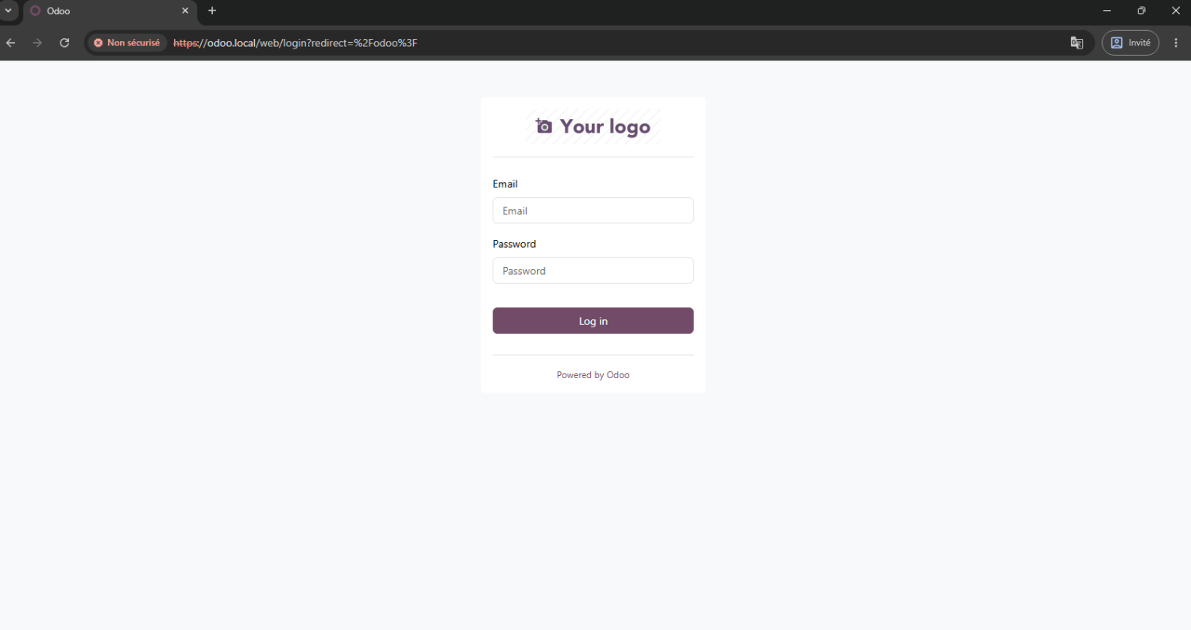

Annexe H – Cluster K3s
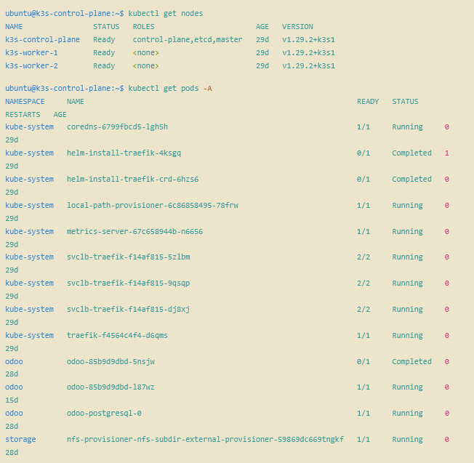

Annexe G - Références et ressources
- Documentation K3s officielle : https://docs.k3s.io
- Provider Terraform Proxmox (bpg) : https://registry.terraform.io/providers/bpg/proxmox
- Packer Proxmox builder : https://developer.hashicorp.com/packer/plugins/builders/proxmox
- Collection Ansible kubernetes.core : https://galaxy.ansible.com/kubernetes/core
- Chart Helm Bitnami Odoo : https://artifacthub.io/packages/helm/bitnami/odoo
- Documentation Traefik Kubernetes : https://doc.traefik.io/traefik/providers/kubernetes-ingress/
- Documentation cert-manager : https://cert-manager.io/docs/
- nfs-subdir-external-provisioner : https://github.com/kubernetes-sigs/nfs-subdir-external-provisioner
- Communication Non Violente (CNV) : https://www.cnvc.org
- Aménagements raisonnables et RQTH : https://travail-emploi.gouv.fr/emploi-et-insertion/emploi-et-handicap

